**Рисуем и развиваемся.**

В рамках федерального проекта «Успех каждого ребенка» национального проекта «Образование» c 2021 года в МБОУ «ОЦ №5 Майкопского района» действует творческое объединение «Мир красок» на 60 человеко-мест, руководитель - Швецова Ольга Михайловна.

В рамках данной программы образовательному центру было выделено новое оборудование: гуашь, акварель, палитра, мольберты, планшеты и другое.

 Занятия по программе творческого объединения «Мир красок» направлены на реализацию базисных задач художественно-творческого развития обучающихся. Рисование необычными материалами, оригинальными техниками позволяет обучающимся ощутить незабываемые положительные эмоции. Нетрадиционный подход к выполнению изображения дает толчок развитию детского интеллекта, учит нестандартно мыслить.

Возникают новые идеи, связанные с комбинациями разных материалов, обучающиеся начинает экспериментировать, творить, через искусство приобщаюсь к творчеству. Знакомясь с разнообразием нетрадиционных способов рисования, их особенностями, многообразием материалов, используемых в рисовании, учатся на основе полученных знаний создавать свои рисунки.

Ученица 7 класса Этингоф София отмечает: «Мы работаем акварельными и гуашевыми красками. Во время занятий научились смешивать цвета и получать много разнообразных оттенков, эти умения помогают нам выражать свои эмоции и отношение к изображаемому явлению через сочетания цветов».

«Моя дочь с удовольствием посещает «Мир красок» и с большим увлечением рассказывает о занятиях. Ведь хорошо рисующие дети логичнее рассуждают, больше замечают, внимательнее слушают», комментирует Инна Васильевна, мама ученицы 1 класса Ханджалашвили Миланы.

Высшей формой самостоятельности детей является творчество. Различные приемы рисования в сочетании с использованием всевозможных материалов позволяют ребенку отобразить в рисунке свою индивидуальность, раскрыть свой творческий потенциал.   Занятия по изобразительной деятельности подчинены в основном реализации творческих задач, ориентированных на самостоятельную работу детей, поиск нестандартных решений.

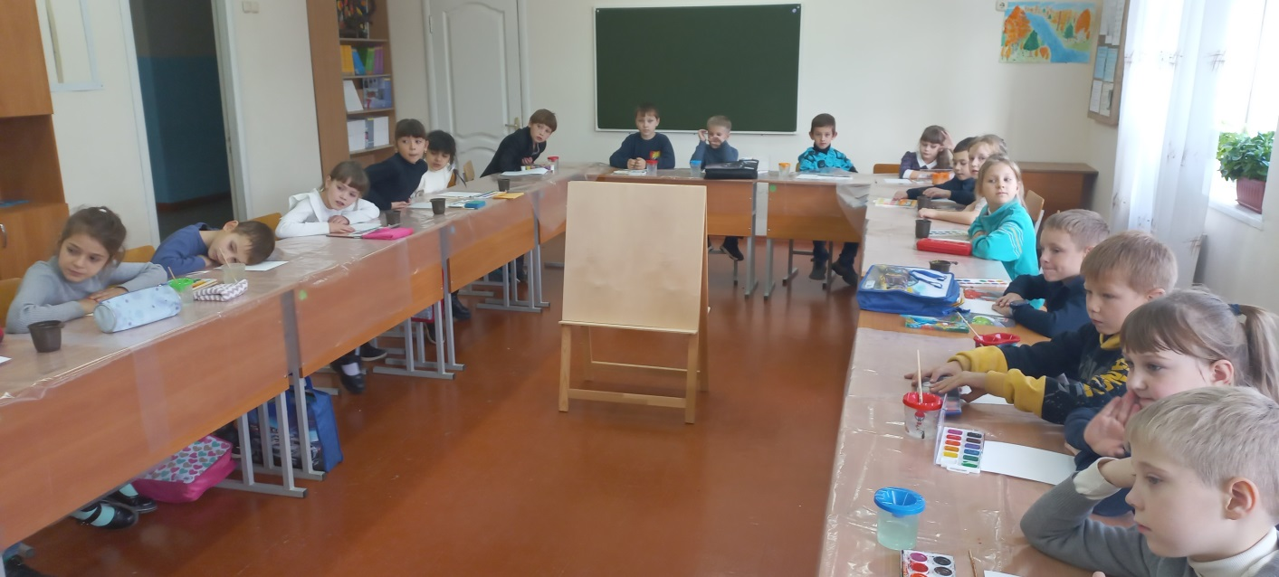Таким образом, рисование помогает смотреть на мир иным, новым взглядом, развивается творческая личность, способная применять свои знания и умения в различных ситуациях.

Исп. Воткова И.С. учитель МБОУ «ОЦ №5 Майкопского района»,

Тел. 89385502193